Simulación del juego Yahtzee con el método de Montecarlo

Actividad didáctica 2-M1

Estudiante : David Castro Mora

Curso: PREICA2602B020045

Repositorio: [ENLACE_GITHUB]

Video: [ENLACE_VIDEO]

Fecha: 20 Octubre de 2026

1. Introducción
El método de Montecarlo estima cantidades de interés mediante la repetición de experimentos aleatorios y el análisis estadístico de sus resultados. Este trabajo lo aplica al Yahtzee clásico para dos jugadores, un juego en el que cada turno consiste en lanzar cinco dados de seis caras hasta tres veces, conservando los dados que se desee entre lanzamientos, y registrar el resultado en una de 13 categorías de la hoja de puntaje. Cada categoría se usa una sola vez y gana quien acumule más puntos tras 13 rondas.
El objetivo es implementar un programa que simule partidas completas, usar el método de Montecarlo tanto para jugar (decidir qué dados conservar) como para explotar los resultados (estimar puntajes medios, probabilidades de victoria y la probabilidad de lograr un Yahtzee), y analizar los resultados obtenidos. Las reglas usadas son las del juego en línea de referencia indicado en la actividad (solitaired.com/yahtzee).

2. Metodología

2.1 Distribución de probabilidad
Cada dado es una variable aleatoria uniforme discreta sobre {1, 2, 3, 4, 5, 6}, con probabilidad 1/6 por cara, y los dados y los lanzamientos son independientes. Por ejemplo, la probabilidad de obtener cinco dados iguales en un solo lanzamiento es 6/6⁵ = 1/1296 ≈ 0,077 %. La probabilidad de lograrlo en un turno de tres lanzamientos es mayor porque el jugador conserva dados entre lanzamientos. La simulación genera cada dado con random.randint(1, 6).

2.2 Estructuras de datos
Los cinco dados se representan como una lista de enteros. La hoja de puntaje de cada jugador es una clase Hoja con un diccionario {categoría: puntaje o None}, donde None indica una casilla abierta, más un contador de bonos por Yahtzees extra. La función puntaje(dados, categoría) calcula el puntaje de unos dados en cada una de las 13 categorías.

2.3 Reglas implementadas
Las casillas superiores (unos a seises) suman los dados de ese valor, con un bono de 35 puntos si el subtotal llega a 63 o más. Las casillas inferiores son: trío y póker (suma de todos los dados), full house (25), escalera pequeña (30), escalera grande (40), Yahtzee (50) y chance (suma de los dados). Un Yahtzee adicional, con la casilla de Yahtzee ya anotada con 50, otorga 100 puntos de bono y se aplica la regla del comodín: se debe usar la casilla superior correspondiente si está abierta, y full house y escaleras valen su puntaje completo. Esta regla está simplificada respecto al reglamento oficial.

2.4 Un turno como cadena de Markov
El estado de un turno es el par (dados conservados, lanzamientos restantes). Dado ese estado, la distribución del siguiente lanzamiento depende solo de él y no de cómo se llegó hasta allí; esa es la propiedad de Markov. Esto justifica modelar el turno como una cadena de Markov con tres etapas (lanzamiento 1, 2 y 3) y permite evaluar cada decisión con simulaciones que parten del estado actual.

2.5 Uso del método de Montecarlo
Se implementaron dos jugadores:
- Jugador Montecarlo. Tras los lanzamientos 1 y 2, para cada forma distinta de conservar dados (hasta 32) simula k veces el resto del turno y calcula el promedio de una utilidad. La utilidad de unos dados finales es el mejor valor de (puntaje − puntaje medio de la casilla), que funciona como costo de oportunidad. Conserva los dados de la opción con mejor promedio. Al final anota en la casilla con mayor utilidad.
- Jugador voraz (línea base). Conserva el valor más repetido y anota la casilla de mayor puntaje bruto.

2.6 Diseño del experimento
Se simularon 400 partidas entre ambos jugadores con k = 30, alternando quién inicia, y se registraron los puntajes en un archivo CSV. Aparte, se estimó la probabilidad de Yahtzee en un turno con 100, 1.000, 10.000 y 100.000 turnos, usando la política de conservar el valor más repetido. La semilla aleatoria fue 2026, para que los resultados sean reproducibles.

3. Resultados
Tabla 1. Resultados de 400 partidas (k = 30, semilla 2026).
Jugador | Puntaje medio | IC 95 % | Mínimo | Máximo | Victorias
Montecarlo | 196,7 | ± 4,8 | 78 | 424 | 75,8 %
Voraz | 162,6 | ± 6,9 | 71 | 448 | 23,8 %

Hubo 0,5 % de empates.
Tabla 2. Convergencia de la probabilidad de Yahtzee en un turno.
Turnos simulados | P(Yahtzee) estimada
100 | 3,00 %
1.000 | 5,60 %
10.000 | 4,79 %
100.000 | 4,60 %

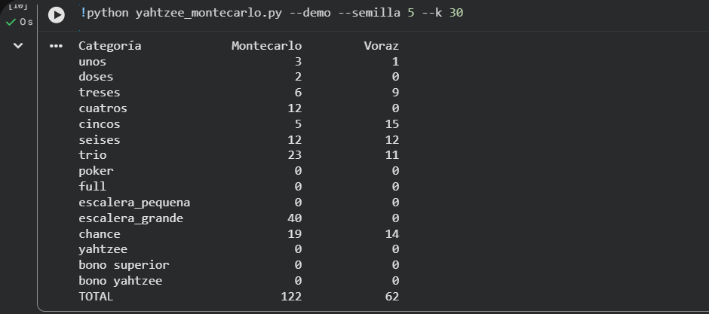
Figura 1. Hojas de puntaje de una partida simulada (Montecarlo contra voraz), ejecutada con --demo.
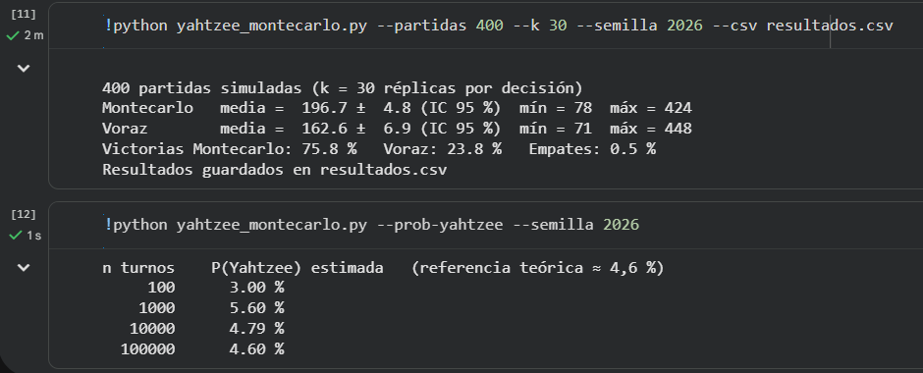
Figura 2. Resultados del experimento de 400 partidas (k = 30, semilla 2026) y convergencia de la probabilidad de Yahtzee.

Análisis
El jugador Montecarlo obtiene en promedio unos 34 puntos más que el voraz y gana tres de cada cuatro partidas. Los intervalos de confianza al 95 % no se solapan, así que la diferencia es estadísticamente significativa. La mayor ventaja viene de evaluar las decisiones con simulaciones en lugar de reglas fijas: decide cuándo perseguir escaleras o un full, y evita gastar casillas valiosas con puntajes bajos.
Aun así, el resultado de una partida individual es muy variable (los puntajes van de 71 a 448), porque el azar de los dados pesa mucho; por eso se necesitan muchas partidas para ver la diferencia. La estimación de la probabilidad de Yahtzee muestra la ley de los grandes números: con pocos turnos oscila (3 % a 5,6 %) y con 100.000 turnos converge a 4,60 %, muy cerca del valor teórico aproximado de 4,6 % para la estrategia de perseguir el Yahtzee.

4. Conclusiones
- El método de Montecarlo permite tanto simular el juego como tomar mejores decisiones dentro de él, estimando el valor esperado de cada opción sin calcularlo analíticamente.
- El modelo uniforme e independiente de los dados, junto con la propiedad de Markov del turno, es una representación adecuada del problema y fácil de implementar.
- La estrategia basada en Montecarlo superó claramente a la estrategia voraz (196,7 contra 162,6 puntos de media y 75,8 % de victorias), con diferencia significativa.
- Las estimaciones se acercan al valor teórico al aumentar el número de simulaciones, lo que confirma la convergencia del método.

Limitaciones y trabajo futuro
La utilidad usa valores medios aproximados por casilla y una política de rollout simple (conservar el valor más repetido), por lo que el jugador Montecarlo no es óptimo. La regla del comodín está simplificada. Como mejoras se podrían calibrar los valores medios por simulación, usar un rollout más sofisticado y comparar con una estrategia óptima calculada por programación dinámica.

Anexo. Código fuente (yahtzee_montecarlo.py)
Repositorio: [ENLACE_GITHUB]
"""
Yahtzee clásico para 2 jugadores simulado con el método de Montecarlo.

Modelo probabilístico: cada dado es uniforme discreta sobre {1,...,6} y los
lanzamientos son independientes. Un turno tiene hasta 3 lanzamientos de 5 dados.
Estado de un turno (cadena de Markov): (dados conservados, lanzamientos restantes);
la siguiente tirada depende solo de ese estado.

Uso:
python yahtzee_montecarlo.py --demo # una partida con hojas de puntaje
python yahtzee_montecarlo.py --partidas 300 --k 30 # experimento Montecarlo vs voraz
python yahtzee_montecarlo.py --prob-yahtzee # convergencia de P(Yahtzee en un turno)
"""
import argparse
import csv
import math
import random
import statistics
from collections import Counter

# ----------------------------------------------------------------- Reglas
SUPERIOR = ["unos", "doses", "treses", "cuatros", "cincos", "seises"]
INFERIOR = ["trio", "poker", "full", "escalera_pequena", "escalera_grande",
"chance", "yahtzee"]
CATEGORIAS = SUPERIOR + INFERIOR

# Valor de referencia (puntaje medio aproximado de cada casilla). Se usa como
# "costo de oportunidad": gastar una casilla con menos de su media es perder.
BASE = {"unos": 2.1, "doses": 5.3, "treses": 8.6, "cuatros": 12.2,
"cincos": 15.7, "seises": 19.2, "trio": 21.7, "poker": 13.1,
"full": 22.6, "escalera_pequena": 29.5, "escalera_grande": 32.7,
"chance": 22.0, "yahtzee": 16.9}

def tirar(n):
"""Lanza n dados: muestreo uniforme sobre {1..6} (núcleo del Montecarlo)."""
return [random.randint(1, 6) for _ in range(n)]

def puntaje(dados, cat):
c = Counter(dados)
total = sum(dados)
if cat in SUPERIOR:
v = SUPERIOR.index(cat) + 1
return v * c[v]
if cat == "trio":
return total if max(c.values()) >= 3 else 0
if cat == "poker":
return total if max(c.values()) >= 4 else 0
if cat == "full":
return 25 if sorted(c.values()) == [2, 3] else 0
if cat == "escalera_pequena":
s = set(dados)
return 30 if any({a, a + 1, a + 2, a + 3} <= s for a in (1, 2, 3)) else 0
if cat == "escalera_grande":
return 40 if sorted(dados) in ([1, 2, 3, 4, 5], [2, 3, 4, 5, 6]) else 0
if cat == "chance":
return total
if cat == "yahtzee":
return 50 if len(c) == 1 else 0
raise ValueError(cat)

def puntaje_comodin(dados, cat):
"""Yahtzee extra: full y escaleras valen su puntaje completo."""
return {"full": 25, "escalera_pequena": 30,
"escalera_grande": 40}.get(cat, puntaje(dados, cat))

class Hoja:
"""Hoja de puntaje de un jugador (diccionario categoría -> puntaje o None)."""

def __init__(self):
self.p = {c: None for c in CATEGORIAS}
self.bono_yahtzee = 0

def abiertas(self):
return [c for c, v in self.p.items() if v is None]

def opciones(self, dados):
"""Devuelve {categoría legal: puntaje} aplicando la regla del comodín."""
abiertas = self.abiertas()
if len(set(dados)) == 1 and self.p["yahtzee"] is not None:
sup = SUPERIOR[dados[0] - 1]
cand = [sup] if sup in abiertas else abiertas # colocación forzada
return {c: puntaje_comodin(dados, c) for c in cand}
return {c: puntaje(dados, c) for c in abiertas}

def registrar(self, dados, cat):
opts = self.opciones(dados)
if len(set(dados)) == 1 and self.p["yahtzee"] == 50:
self.bono_yahtzee += 100
self.p[cat] = opts[cat]

def subtotal(self):
return sum(self.p[c] or 0 for c in SUPERIOR)

def bono_superior(self):
return 35 if self.subtotal() >= 63 else 0

def total(self):
return (self.subtotal() + self.bono_superior()
+ sum(self.p[c] or 0 for c in INFERIOR) + self.bono_yahtzee)

# ----------------------------------------------------------- Estrategias
def mantener_moda(dados):
"""Política simple: conservar el valor más repetido (empate: el mayor)."""
c = Counter(dados)
v = max(c, key=lambda x: (c[x], x))
return [d for d in dados if d == v]

def valor(dados, hoja):
"""Utilidad de unos dados finales: mejor (puntaje - media de la casilla)."""
return max(s - BASE[c] for c, s in hoja.opciones(dados).items())

def subconjuntos(dados):
"""Todas las formas distintas de conservar dados (como multiconjuntos)."""
vistos = set()
for mask in range(32):
vistos.add(tuple(sorted(d for i, d in enumerate(dados) if mask >> i & 1)))
return [list(s) for s in vistos]

def evaluar_mantener(mant, lanzamientos_restantes, hoja, k):
"""Montecarlo: promedio de k simulaciones del resto del turno."""
acum = 0.0
for _ in range(k):
d = mant + tirar(5 - len(mant))
for _ in range(lanzamientos_restantes - 1):
m = mantener_moda(d)
d = m + tirar(5 - len(m))
acum += valor(d, hoja)
return acum / k

def turno_montecarlo(hoja, k=30):
dados = tirar(5)
for restantes in (2, 1):
mejor = max(subconjuntos(dados),
key=lambda m: evaluar_mantener(m, restantes, hoja, k))
dados = mejor + tirar(5 - len(mejor))
opts = hoja.opciones(dados)
return dados, max(opts, key=lambda c: opts[c] - BASE[c])

def turno_voraz(hoja):
"""Línea base: conserva la moda y anota la casilla de mayor puntaje bruto."""
dados = tirar(5)
for _ in range(2):
m = mantener_moda(dados)
dados = m + tirar(5 - len(m))
opts = hoja.opciones(dados)
return dados, max(opts, key=lambda c: opts[c])

# ------------------------------------------------------------ Simulación
def partida(est1, est2):
hojas = [Hoja(), Hoja()]
for _ in range(13):
for h, est in zip(hojas, (est1, est2)):
dados, cat = est(h)
h.registrar(dados, cat)
return hojas

def imprimir(hojas, nombres):
print(f"{'Categoría':<18}{nombres[0]:>14}{nombres[1]:>14}")
for c in CATEGORIAS:
print(f"{c:<18}{hojas[0].p[c]:>14}{hojas[1].p[c]:>14}")
print(f"{'bono superior':<18}{hojas[0].bono_superior():>14}{hojas[1].bono_superior():>14}")
print(f"{'bono yahtzee':<18}{hojas[0].bono_yahtzee:>14}{hojas[1].bono_yahtzee:>14}")
print(f"{'TOTAL':<18}{hojas[0].total():>14}{hojas[1].total():>14}")

def experimento(n, k, salida_csv=None):
"""n partidas Montecarlo vs voraz, alternando quién inicia."""
mc, vz, filas = [], [], []
gana_mc = empates = 0
for i in range(n):
if i % 2 == 0:
hojas = partida(lambda h: turno_montecarlo(h, k), turno_voraz)
a, b = hojas[0].total(), hojas[1].total()
else:
hojas = partida(turno_voraz, lambda h: turno_montecarlo(h, k))
b, a = hojas[0].total(), hojas[1].total()
mc.append(a)
vz.append(b)
filas.append((i + 1, a, b))
gana_mc += a > b
empates += a == b

def resumen(nombre, xs):
m = statistics.mean(xs)
ic = 1.96 * statistics.stdev(xs) / math.sqrt(len(xs))
print(f"{nombre:<12} media = {m:6.1f} ± {ic:4.1f} (IC 95 %) "
f"mín = {min(xs)} máx = {max(xs)}")

print(f"\n{n} partidas simuladas (k = {k} réplicas por decisión)")
resumen("Montecarlo", mc)
resumen("Voraz", vz)
print(f"Victorias Montecarlo: {100 * gana_mc / n:.1f} % "
f"Voraz: {100 * (n - gana_mc - empates) / n:.1f} % "
f"Empates: {100 * empates / n:.1f} %")
if salida_csv:
with open(salida_csv, "w", newline="") as f:
w = csv.writer(f)
w.writerow(["partida", "montecarlo", "voraz"])
w.writerows(filas)
print(f"Resultados guardados en {salida_csv}")

def prob_yahtzee(ns=(100, 1000, 10000, 100000)):
"""Convergencia de P(Yahtzee en un turno) con la política 'conservar moda'."""
print("n turnos P(Yahtzee) estimada (referencia teórica ≈ 4,6 %)")
exitos = 0
hecho = 0
for n in ns:
for _ in range(n - hecho):
d = tirar(5)
for _ in range(2):
m = mantener_moda(d)
d = m + tirar(5 - len(m))
exitos += len(set(d)) == 1
hecho = n
print(f"{n:>8} {100 * exitos / n:6.2f} %")

if __name__ == "__main__":
ap = argparse.ArgumentParser(description=__doc__,
formatter_class=argparse.RawDescriptionHelpFormatter)
ap.add_argument("--demo", action="store_true", help="una partida con hojas")
ap.add_argument("--partidas", type=int, default=0, help="partidas del experimento")
ap.add_argument("--k", type=int, default=30, help="réplicas Montecarlo por decisión")
ap.add_argument("--prob-yahtzee", action="store_true")
ap.add_argument("--semilla", type=int, default=None)
ap.add_argument("--csv", default=None, help="guardar puntajes en CSV")
a = ap.parse_args()
random.seed(a.semilla)
if a.demo:
imprimir(partida(lambda h: turno_montecarlo(h, a.k), turno_voraz),
("Montecarlo", "Voraz"))
if a.partidas:
experimento(a.partidas, a.k, a.csv)
if a.prob_yahtzee:
prob_yahtzee()
if not (a.demo or a.partidas or a.prob_yahtzee):
ap.print_help()

